Rhythm 0, Marina Abramovic
Performance de 6h, réalisé à Naples en 1974. Avec une suite d’instructions suivant :
« Instructions.
Il y a 72 objets sur la table que n'importe qui peut utiliser sur moi comme il le désire.
Performance.
Je suis l'objet.
Pendant cette période, je prends l'intégralité de la responsabilité.
Durée : 6 heures (20h – 2h). »
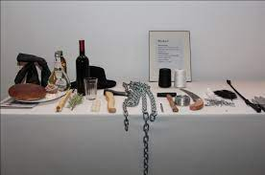
L’artiste se tient immobile pendant que le public est offert plusieurs objets variés (allant du miel, une rose, ou du parfum à des ciseaux, des clous, un pistolet chargé), celui-ci peut faire ce qu’il souhaite avec elle pendant ses 6h de performance. Les visiteurs sont donc participatifs dans l’œuvre, cela à pour but de savoir comment le public va réagir et quelles limites vont être poussé.
La performance commence doucement avec l’utilisation d’objets inoffensifs puis à devenir plus violent avec ses vêtements coupés avec des lames de rasoir, les épines de la rose plantée contre son ventre ou même le pistolet chargé contre sa tête avant qu’un autre spectateur l’arrête. Cela prouve qu’il y avait plusieurs groupes formés parmi le public, l’un plus dangereux que d’autres. Marina Abramovic déclarera plus tard que cette expérience a « poussé son corps aux limites »

